

ГОРОДСКИЕ НОВОСТИ

Печатное издание Администрации и Совета депутатов
городского поселения город Макарьев

РОССИЙСКАЯ ФЕДЕРАЦИЯ
КОСТРОМСКАЯ ОБЛАСТЬ
АДМИНИСТРАЦИЯ ГОРОДСКОГО ПОСЕЛЕНИЯ
ГОРОД МАКАРЬЕВ
МАКАРЬЕВСКОГО МУНИЦИПАЛЬНОГО РАЙОНА

ПОСТАНОВЛЕНИЕ

От 23.12.2015 № 266

О внесении изменений в проект
расстановки дорожных знаков в
г. Макарьев
В соответствии со статьями 6, 21 Федерального закона от 10.12.1995 № 196-ФЗ «О безопасности дорожного движения», статьёй 14 Федерального закона от 06.10.2003 № 131-ФЗ «Об общих принципах организации местного самоуправления в Российской Федерации», статьёй 7 Устава городского поселения город Макарьев, администрация городского поселения город Макарьев
ПОСТАНОВЛЯЕТ:
- Внести в проект расстановки дорожных знаков в г. Макарьев, утверждённый постановлением администрации городского поселения город Макарьев от 26.08.2014 № 93, следующие изменения:
1.1. Установить дорожный знак 1.23 «Дети» на пл. Революции, около зданий Художественной и Музыкальной школы» (Приложение № 1); 1.2. Установить дорожный знак 1.23 «Дети» на ул. Окружная, около въезда на стадион «Юность» (Приложение № 2); 1.3. Установить дорожный знак 1.23 «Дети» на ул. Катанова, около въезда на стадион «Юность» (Приложение № 2).
- Контроль исполнения настоящего постановления оставляю за собой.
- Настоящее постановление вступает в силу с момента официального опубликования в печатном издании «Городские новости».

Глава городского поселения город Макарьев С.В. Ильи

Приложение № 1
к постановлению администрации городского
поселения город Макарьев № 266 от 23.12.2015

Изменения в проект расстановки дорожных знаков в г. Макарьев

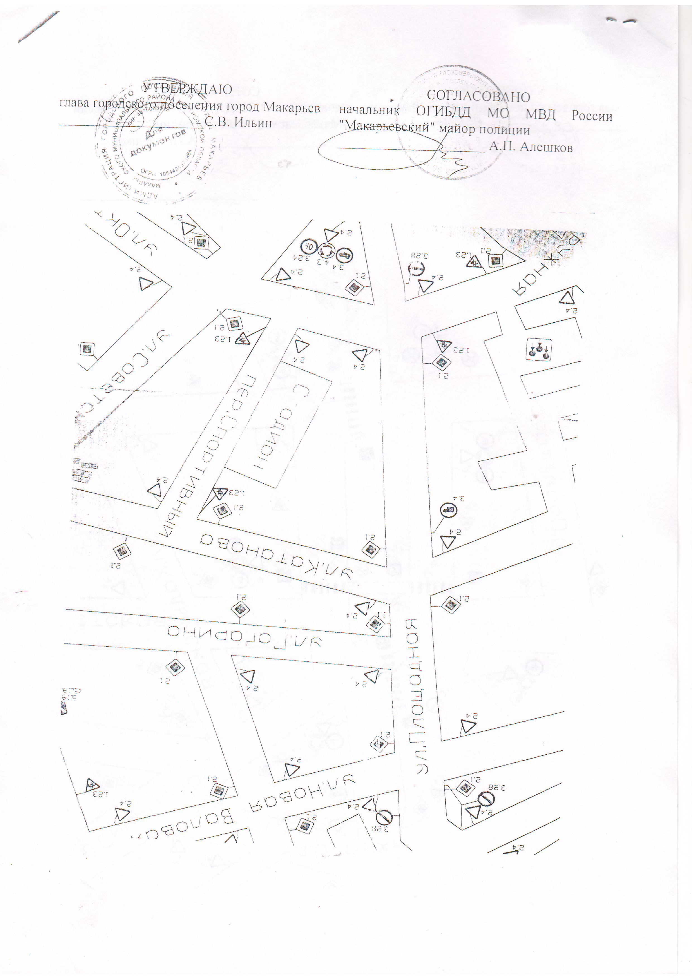

Приложение № 2
к постановлению администрации городского
поселения город Макарьев № 267 от 24.12.2015

Изменения в проект расстановки дорожных знаков в г. Макарьев

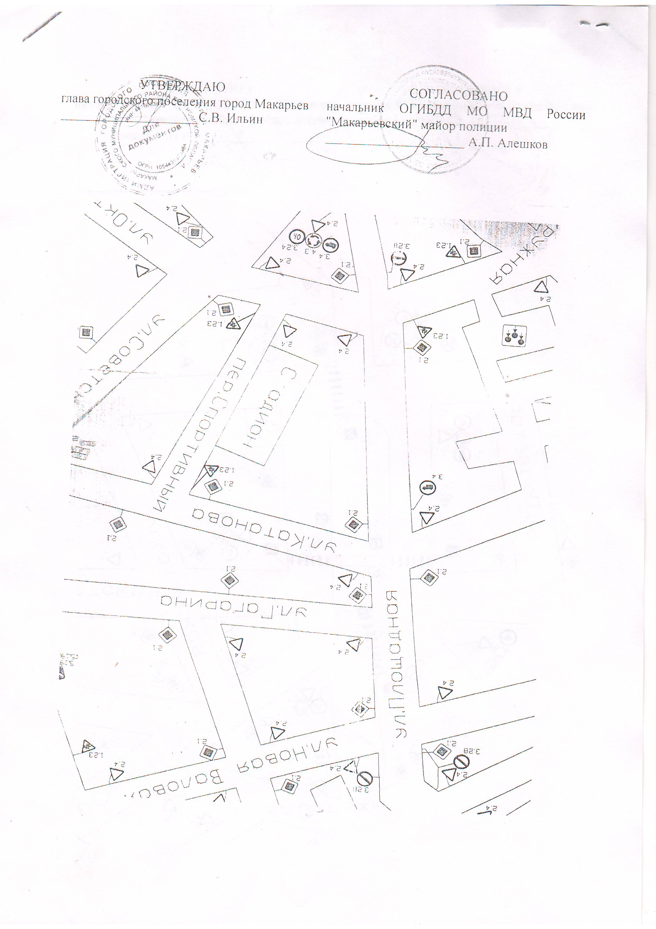

РОССИЙСКАЯ ФЕДЕРАЦИЯ
КОСТРОМСКАЯ ОБЛАСТЬ
АДМИНИСТРАЦИЯ ГОРОДСКОГО ПОСЕЛЕНИЯ
ГОРОД МАКАРЬЕВ
МАКАРЬЕВСКОГО МУНИЦИПАЛЬНОГО РАЙОНА

ПОСТАНОВЛЕНИЕ

От 24.12.2015 № 267

О внесении изменений в проект
расстановки дорожных знаков в
г. Макарьев
В соответствии со статьями 6, 21 Федерального закона от 10.12.1995 № 196-ФЗ «О безопасности дорожного движения», статьёй 14 Федерального закона от 06.10.2003 № 131-ФЗ «Об общих принципах организации местного самоуправления в Российской Федерации», статьёй 7 Устава городского поселения город Макарьев, администрация городского поселения город Макарьев
ПОСТАНОВЛЯЕТ:
- Внести в проект расстановки дорожных знаков в г. Макарьев, утверждённый постановлением администрации городского поселения город Макарьев от 26.08.2014 № 93 следующие изменения:
1.1. На подъезде к территории ОГБПОУ «Макарьевский политехнический техникум им. Героя Советского Союза Ю.В. Смирнова» с ул. Юрьевецкая, напротив дома № 27б установить знак 3.2. «Движение запрещено» (Приложение № 1). Контроль исполнения настоящего постановления оставляю за собой.
- Настоящее постановление вступает в силу с момента официального опубликования в печатном издании «Городские новости».

Глава городского поселения город Макарьев С.В. Ильин

Приложение № 1
к постановлению администрации городского
поселения город Макарьев № 267 от 24.12.2015

Изменения в проект расстановки дорожных знаков в г. Макарьев

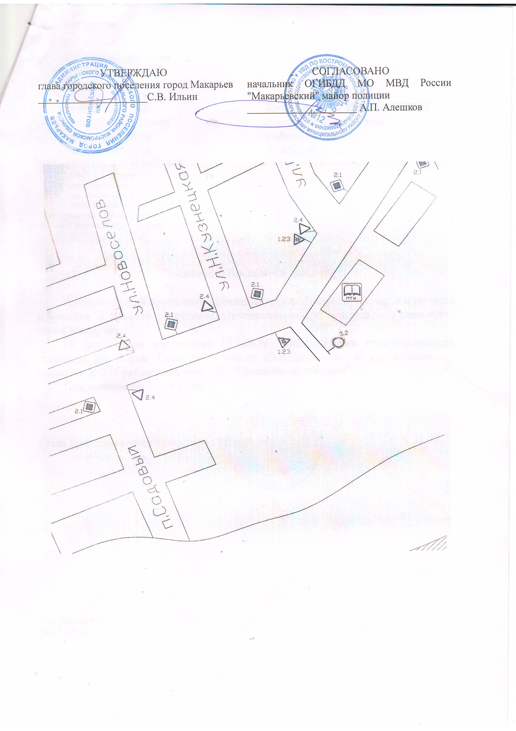

157460 г. Макарьев, Костромская обл.
пл. Революции, 8
Администрация г.п. г. Макарьев
- 55-3-44;

Е – mail: gormak2006@rambler.ru

Совет Депутатов
- 55-9-40
Ответственный за выпуск: Суркова С.С.
Компьютерная вёрстка: Суркова С.С.
Тираж: 30 экземпляров

